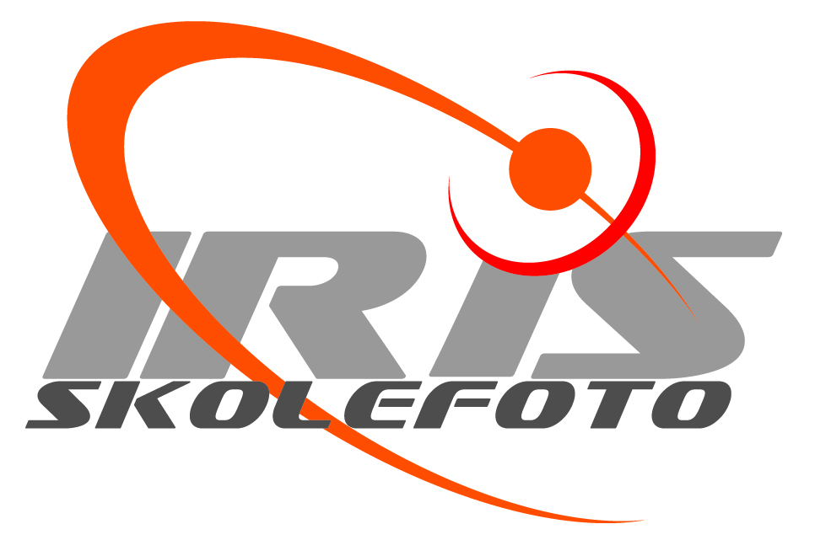

INFORMASJON TIL FORESATTE OM FOTOGRAFERING

Fotograferingen blir foretatt av IRIS SKOLEFOTO AS.

Fotografen kommer:

Tirsdag 25 april 2017 kl. 0900

Foresatte vil etter foto, motta en sms og/eller e-post med bildenøkkel og henvisning til internettsiden hvor man kan registrere seg for å se og bestille bildene.

Når dere mottar sms og/eller e-post, følg fremgangsmåten som blir beskrevet. Det er valgfritt om man vil bestille pakker eller enkeltbilder, men det gis en rabatt ved kjøp av pakker. Dere kan gjøre egne fargevalg og i tillegg bestemme størrelsen på bildene inne i vår nettbutikk.

Dersom dere har spørsmål så er det bare å ta kontakt med oss pr. mail eller tlf.

Vel møtt til fotografering ☺

Med vennlig hilsen
_______________________________________________
Kundeservice
Tlf: 73 57 44 44
Fax: 73 57 24 24
E-post: kundeservice@irisskolefoto.no
Web: www.irisskolefoto.no

FOTOGRAFERING

Tirsdag 25 april 2017
kl. 09:00



Vel møtt til fotografering!

